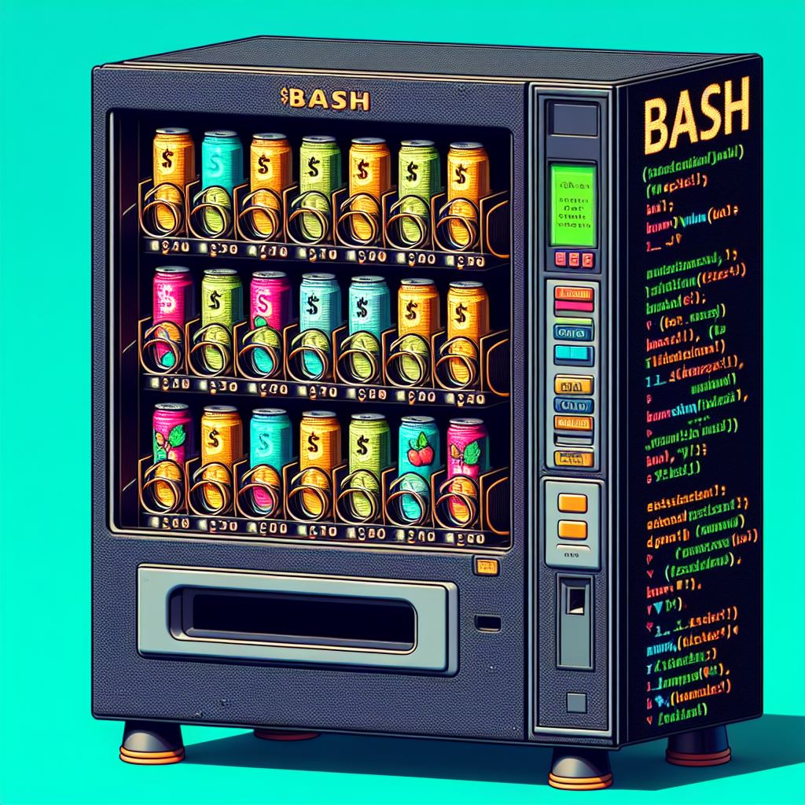

|  |
| --- |
|  |
| Bash - Getränkeautomat  Luca Fabian Burger  Neba dr Rüfi 14  **7203 Trimmis**  **076 306 72 03**  Photofuel.tech |

Bild generiert von Microsoft Copilot

Inhaltsverzeichnis

**Geben Sie die Kapitelüberschrift ein (Stufe 1)1**

Geben Sie die Kapitelüberschrift ein (Stufe 2)2

Geben Sie die Kapitelüberschrift ein (Stufe 3)3

**Geben Sie die Kapitelüberschrift ein (Stufe 1)4**

Geben Sie die Kapitelüberschrift ein (Stufe 2)5

Geben Sie die Kapitelüberschrift ein (Stufe 3)6

# Versionierung

# Kontaktdaten

# Planung

## Lastenheft

## Pflichtenheft

## Struktogramm

# Funktionsdefinition

# Funktionsbeschreib

# Beispielausgabe

# Debugging

# Fazit

# Anhang

## Code

## Readme.mnd